## Array对象属性

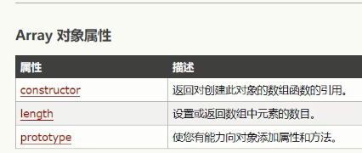

## 使用prototype添加属性

<script>

//使用prototype为数组添加属性和方法

Array.prototype.name='张三';

Array.prototype.eat=function(){

console.log("我会吃东西");

}

var arr =new Array();

console.log(arr.name);

arr.eat();

</script>

使用prototype可以优化内存，只需要定义一次，可以多次调用，new的对象在内存中的方法都是一样的

## 构造函数的改造

